Reise-Bericht Zypern 2015

Montag, 6. April

Um 14.40 Uhr fliegen wir mit Edelweiss Air nach Larnaka ab. Kurz nach19 Uhr (mit 1 Std. Zeitverschiebung) landen wir dort und fahren danach mit unserem Bus und einem Kleinbus in rund 90 Minuten nach Paphos. Peter hat dafür gesorgt, dass uns im Hotel noch das Buffet vom Abendessen zur Verfügung steht! Wunderbar!

Dienstag, 7. April

Am Vormittag wandern wir bei warmem (ca. 20° C) aber etwas windigem Wetter durch ein von felsigen Trockenhängen geprägtes, sehr schönes Tal, welches zum Eingang der Avakas-Schlucht führt. Die Reptilien-Gruppe wird von Dave & Rosalynn Sparrow begleitet, einem in Zypern lebenden englischen Ehepaar, welches sich seit Jahren mit Reptilien, aber auch mit Insekten (insbesondere Libellen und Schmetterlingen) in Zypern befasst. Zoologische Höhepunkte: Chukarhühner und eine rufende Wechselkröte.
Während der Mittagspause an der Küste können einige von uns einen wunderbaren Fransenfinger beobachten, der sich immer wieder aus dem Gebüsch auf den Weg hinaus wagt. Janis, unser Buschauffeur, verwöhnt uns bereits am ersten Tag mit einem hochprozentigen Grappa sowie einer Süssigkeit aus Traubengelée mit einer Mandel. Jamas! (= „Prost“, „Zum Wohl“).
Am Nachmittag fahren wir bei schönem und warmem Wetter nach Agios Georgios, wo wir an der felsigen Küste, im Kultur- und Weideland und an steinig-trockenen Abhängen beobachten: Verschiedene Steinschmätzer und erstmals hören wir auch den Halsbandfrankolin!

Mittwoch, 8. April

Den heutigen Tag verbringen wir im Troodos-Gebirge auf rund 1000 m Höhe. Der Himmel ist bei angenehmen Temperaturen bedeckt und es weht nur ein leichter Wind.
Am Vormittag kommen die Botaniker / -innen voll auf ihre Rechnung, wachsen doch in dieser kargen Landschaft mit zum Teil alten, nicht mehr bewirtschafteten Weinbergen und dichter Gebüschvegetation zahlreiche wunderbare Orchideen-Arten. Aber auch für die Ornithologen ist es ein spannendes Gebiet. Für einen kurzen Moment beobachten einige wenige sogar die Schuppengrasmücke! Wunderbar präsentiert sich der Maskenwürger und auch ein Kuckuck ruft und lässt sich dann in einiger Entfernung vor uns auf einem Baum nieder!
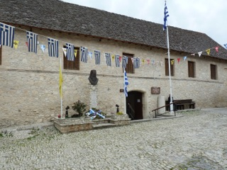
Das Mittagessen nehmen wir heute im nahen Restaurant „Psilo Dendro“ in Pano Platres ein. Mit Lamm-Schmorbraten, Forelle oder Poulet und Kartoffeln sowie Salat wird uns praktisch ohne Wartezeit ein herrliches Menu serviert! Eine grossartige Leistung des Personals, denn neben uns als angemeldete Gruppe sind – wegen der orthodoxen Osterwoche - noch zahlreiche andere Gäste im Restaurant.
Am Nachmittag beobachten wir zuerst in einem ausgedehnten Föhrenwald in der unmittelbaren Umgebung des Restaurants. Die Vögel machen sich hier akustisch und optisch rar, dafür fallen einige Pflanzen auf, zum Beispiel der Östliche Erdbeerbaum oder der eindrückliche Portugiesische Tragant.

Im zweiten Teil des Nachmittags fahren wir weiter nach Omodos, wo wir das orthodoxe Kloster und das touristisch recht belebte Wein-Dorf besuchen und bei einem Glas Wein, Bier oder Commandaria die heutige Exkursion abschliessen.

Donnerstag, 9. April

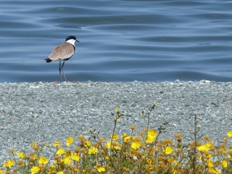
Während des heutigen Frühstücks regnet es und aus Westen nahen bedrohlich dunkle Wolken! Heute besuchen wir – im Austausch mit dem geplanten Samstagsprogramm – die Akrotiri-Halbinsel. Schon bei der Abfahrt ist es nur noch leicht bewölkt, aber es weht ein sehr starker Wind. Wir beobachten nahe des gesperrten NATO-Geländes. Ornithologen, Herpetologen und Botanikerinnen beobachten in etwas unterschiedlichen Habitaten. Alle sind aber heute recht erfolgreich und finden interessante Arten. Jörg zeigt uns allen am Mittag unter anderem eine Wurmschlange (Typhlops) und erzählt von einer grossen Karettschildkröte, die er hier in der Nähe tot und grässlich stinkend aufgefunden hat! Die Botanikerinnen wurden mit zahlreichen spannenden Pflanzenarten und einer Vielzahl von Orchideen, unter anderem vielen Wanzen-Knabenkräutern belohnt. Für die Ornithologen lassen sich zwei Spornkiebitze während längerer Zeit auf recht nahe Distanz wunderbar beobachten! Sogar eine Paarung führen sie uns vor! Das Mittagessen nehmen wir diesmal als Picknick ein, alle gemeinsam in der Nähe des Bishop Pool bzw. beim Umweltzentrum. Heute bringt Yanis uns allen einen Commandaria-Wein!
Den Nachmittag verbringen wir mit Beobachtungen am Bishop Pool (Uferschwalben, Moor-enten, u.a.) und anschliessend im Phassouri-Sumpf. Dort erleben wir ein eigentliches Flug-Spektakel mit ca. 30 Sichlern, 5 Nacht- und 5 Purpur-Reihern, die sich alle zusammen vor unseren Augen in der Luft präsentieren! Die Botaniker /-innen werden von „Rüedi“ mit einem leckeren Orangen- und Grapefruit-Zvieri verwöhnt!
Wie schon in den letzten Tagen präsentiert uns Elisabeth beim Nachtessen wiederum einige botanische „Juwelen“, fein säuberlich angeschrieben und auf einem Teller „angerichtet“!

Freitag, 10. April

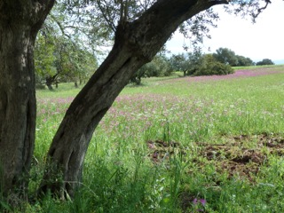
In der Nacht weht wieder ein Sturmwind, begleitet von Blitz und Donner! Am Vormittag ist es recht kühl und wechselhaft, mit Sonne und leichtem Regen. Wir fahren nach Neo Chorio und wandern dort durch eine wunderschöne extensiv genutzte Kulturlandschaft mit Johannisbrot- und Olivenbäumen, mit Hecken und mit Wiesen, rot leuchtend von wilden Gladiolen! Wir Ornithologen geniessen die Beobachtung von Gartenrotschwanz, Maskenwürger, Halsbandschnäpper u.a., während die Botanikerinnen sich an der Vielfalt der zahlreichen kleinen Schönheiten der mediterranen Flora erfreuen!
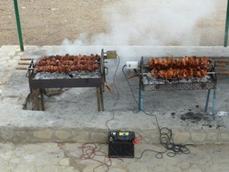
Zum Mittagessen empfängt uns Yanis an einem Picknickplatz, wo er ein grossartiges Buffet mit wunderbaren Grilladen (Poulet- und Schweinefleisch), Salat, Ofenkartoffeln, Wein und Fruchtsaft vorbereitet hat. Yanis ist nicht nur ein toller Chauffeur, sondern auch ein hervorragender Koch und Gastgeber! Petrus meint es allerdings nicht so gut mit ihm und mit uns, denn ausgerechnet während der Mittagspause beginnt es zu regnen!
Am Nachmittag machen wir eine Rundwanderung auf dem „Smiyies Nature Trail“. Wir starten bei Sonnenschein und schon bald beobachten wir Grauortolan, Zypern-Steinschmätzer und Maskenwürger. Im weiteren Verlauf der Wanderung nimmt die Bewölkung wieder zu und für die letzte halbe Stunde müssen wir alles Verfügbare an Regenschutz auspacken! Trotzdem erreichen die meisten von uns den Bus in ziemlich nassen Kleidern! Die wunderbaren, auf Zypern endemischen Dreiblättrigen Gladiolen am Wegrand sind im Regen fast vergessen gegangen resp. unbeachtet geblieben!

Samstag, 11. April

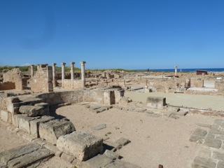
Heute bleiben wir ganz in der Nähe. Wir besuchen bei schönem, meist sonnigem Wetter das Ausgrabungsgelände in Paphos, wo die Reste einer durch ein Erdbeben zerstörten grossen Stadt erst in neuerer Zeit entdeckt und ausgegraben worden sind bzw. in Zukunft noch ausgegraben und restauriert werden müssen. Eine Ausstellungs-Führerin (Maria) zeigt und erläutert uns die zahlreichen wunderschönen hellenischen, römischen und byzantinischen Mosaike aus dem 2. und 3. Jahrhundert. Maria versteht es ausgezeichnet, uns die dargestellten Szenen knapp aber sehr aufschlussreich und zugleich witzig und unterhaltsam zu erklären!
Nach dieser kulturhistorischen Führung beobachten wir wieder die Natur im Ausgrabungsgelände, bevor wir im Hafengebiet in einem Restaurant individuell resp. grüppchenweise zu Mittag essen.
Am Nachmittag fahren wir ins Acheleida-Tal, wo entlang des Flusses Ruderalgelände vorherrscht. Rotkopfwürger und mehrere Reiherarten erwecken hier bald schon unsere Aufmerksamkeit! Im benachbarten Kulturland wachsen unter anderem Avocado-Bäume, die für die meisten von uns in diesem blühenden Zustand bisher unbekannt waren. Zum Abschluss des Beobachtungstages bringt uns Yanis eine tote Levante-Otter! Sie beeindruckt uns alle durch ihre Grösse, und die Gefährlichkeit dieser Tiere flösst uns jetzt erst recht gehörigen Respekt ein!

Sonntag, 12. April

Wir fahren ins Diarizostal und erspähen dort schon auf der Fahrt vom Bus aus einen Wiedehopf und mehrere Chukarhühner! Unsere Reptilien- / Amphibien-Gruppe wird heute nochmals von Dave und Rosalynn Sparrow begleitet, ist aber leider trotzdem nicht sehr erfolgreich unterwegs. Die eine Orni-Gruppe scheucht einen Triel auf, der danach laut rufend an uns und den anderen Gruppen vorbeifliegt. Kurz vor dem Mittag hören wir Turteltauben rufen, gleichzeitig erscheinen zwei Häherkuckucke, wovon sich einer während längerer Zeit auf einem nahen Baum sitzend wunderbar beobachten lässt. Vom gleichen Standort aus beobachten wir an einem nahen felsigen Hügel ein Chukarhuhn.

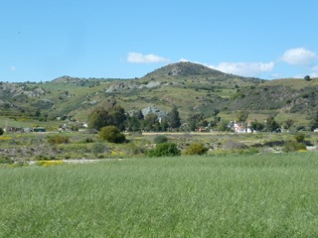
Am Nachmittag wandern wir etwas weiter unten im Tal durch die landwirtschaftlich genutzte Flussebene, wo neben anderen Vögeln Habichtsadler, Chukarhuhn, und sogar ein Wendehals beobachtet werden können. Eine plötzlich anfliegende Blauracke verzögert unsere Abfahrt dann noch um einige Minuten!

Montag, 13. April

An unserem letzten Tag auf Zypern reisen wir von Paphos zurück nach Larnaka. In der Nähe des Flughafens beobachten die einen zuerst in der Umgebung der Tekke Moschee, während die Ornithologen die Feuchtgebiete und Äcker, die südlich an den Flughafen angrenzen, mit ihren Ferngläsern absuchen. Auf dem Hide ist es zwar sehr windig und kalt, doch die Stelzenläufer und einige Rotflügel-Brachschwalben sind dennoch sehr schön zu beobachten. In den angrenzenden Feldern tauchen Kurzzehenlerchen und eine Brillengrasmücke auf und nicht allzu weit entfernt ruft ein Halsbandfrankolin.
Zum Mittagessen-Picknick können wir die Terrasse eines nahen Strand-Restaurants benutzen, wenn wir dafür die Getränke von dort konsumieren.
Der letzte Beobachtungsort unserer Zypernreise beschert uns noch einige schöne ornithologische Überraschungen! Unmittelbar nach dem Mittagessen wird im Gelände vor uns ein männlicher Halsbandfrankolin entdeckt und alle Reiseteilnehmer haben Gelegenheit, den seltenen Vogel durch die Fernrohre zu beobachten. Gegen Abend rasten auf einem Acker vor uns etwa 10 Mornell-Regenpfeifer, zusammen mit einigen Rotkehlpiepern und Seeregenpfeifern. Damit gehen unsere Beobachtungen hier zu Ende und wir müssen zum Flughafen fahren und uns von unserem Chauffeur Yanis Spanos verabschieden. Kurz nach 20 Uhr Lokalzeit heben wir mit unserem Airbus A 320 der Edelweiss-Air ab und landen gerade noch rechtzeitig um 23 Uhr am Flughafen Zürich Kloten.
Damit geht eine sehr schöne, wenn auch zeitweise etwas windige Reise zu Ende. Wir haben während dieser Woche einige sehr schöne Beobachtungen machen können und viele Eindrücke von Zyperns Natur und Landschaft gewinnen und mitnehmen können. Und wie immer ist die Reise von Peter hervorragend vorbereitet und durchgeführt worden! Herzlichen Dank!

Text und Bilder: Erwin Born
7.5.2015

